 |  | Informe de Riesgo
 |  | Empresa: |  | LA NUEVA SOCIEDAD DE DEMOSTRACION SAU
 |  | Denominación |  | LA NUEVA SOCIEDAD DE DEMOSTRACION SAU
 |  | Domicilio social actual |  | GLORIETA MARQUES DE VADILLO, 31 - 28019 MADRID (Madrid)
 |  | Teléfono |  | 917633072 900176076 902176076 916617119
 |  | Fax |  | 910006666
 |  | Fecha |  | 08/09/2024
EINFORMA
Avenida de Europa, 19 28108 Alcobendas (Madrid)
900 10 30 20
www.eInforma.com
clientes@einforma.com

Resumen ejecutivo
Datos Generales
Datos de Identificación
Situación de la Empresa | Reapertura de la hoja registral (27/02/2024)
CIF/NIF | A00000000
Número D-U-N-S | 475205709
Denominación | LA NUEVA SOCIEDAD DE DEMOSTRACION SAU
Denominación Antigua | LA NUEVA SOCIEDAD DE DEMOSTRACIONES SA  LA NUEVA SOCIEDAD PARA DEMOSTRACIONES SA
Domicilio social actual | GLORIETA MARQUES DE VADILLO, 31 - 28019 MADRID (Madrid)
Domicilio social anterior | CALLE ATOCHA, 35 - 28012 MADRID (Madrid)
Teléfono | 917633072900176076902176076916617119
Fax | 910006666
Web | www.laprimerasd.es , www.informa.es
E-mail corporativo | laficticianueva@empresa.com
Estructura Corporativa
CEO | Presidente: RODRIGO DEMOSTRACION, JOSE LUIS
Matriz | NUEVO CATERING DE DEMOSTRACIONES SL
Participaciones | SI
Riesgo Comercial
Score de Liquidez | 1/100
Probabilidad de retraso en los pagos | 98,44% Alta
Rating del Sector | Plazo Corto C+
Rating del Sector | Plazo Medio B-
Índice de Resiliencia | 54/100 (Medio)
Información Judicial y Concursal | SI
Media de días de demora en pagos | 12
Información Financiera
Capital social | 500.000 €
Ventas Último Año | 1.490.000,00 € (año 2023 - Fuentes Propias)
Resultado Último Año | 980.000,00 € (año 2023 - Fuentes Propias)
Total Activo | 16.500.000,00 € (año 2023 - Fuentes Propias)
Información Comercial
Fecha Constitución | 01/02/1980
Fecha Inicio Actividad | 01/04/1981
Actividad Informa | 1451000 - Fabricación en serie calzado ( excepto el de caucho y madera)
CNAE | 1520 - Fabricación de calzado
SIC | 3021 - Calzados de goma y plástico
Objeto Social | Plantación, cultivo, distribución y transporte de toda clase de frutos, frutas y hortalizas, comercio al por mayor y al por menor de productos alimenticios.
Número de Empleados | 28 (año 2024)
Actividades Internacionales | Importa
Otra Información de Interés
Fecha último dato | 03/09/2024
Último Balance disponible en nuestros Informes | 2023
Último Depósito disponible en el Registro Mercantil | 2022

Evolución de Empleados |  |  |  |  |  |  |  | Evolución de Ventas
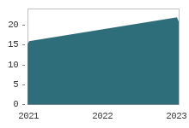 |  |  |  |  |  |  |  | 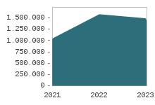
 |  |  |  |  |  |  | Cifras expresadas en Euros
 | AÑO | TOTAL | % FIJOS | % EVENTUALES |  |  |  |  | AÑO |  | VALOR
 | 2021 | 16 | 87,50 | 12,50 |  |  |  |  | 2021 |  | 1.050.000,00
 | 2022 | 19 | 84,21 | 15,78 |  |  |  |  | 2022 |  | 1.580.000,00
 | 2023 | 22 | 81,81 | 18,18 |  |  |  |  | 2023 |  | 1.490.000,00

Estructura corporativa
Vinculaciones administrativas

Resumen |  | GRAFICO
Órgano de administración: 13 miembros (27/07/2021)  Directivos funcionales: 13 miembros (27/07/2021)  Auditores de cuentas: 2 miembros (31/12/2018)  Otros cargos: 8 miembros (09/12/2015)  Cargos no vigentes: 8 miembros (27/07/2021) |  | 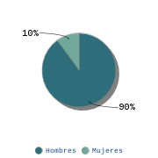

Administradores, Dirigentes y Auditor de Cuentas
 | Órgano de administración
 | Cargo vigente | Apellidos y nombre | Fecha Nombramiento
 | Presidente | RODRIGO DEMOSTRACION, JOSE LUIS | 27/07/2021
 | Vicepresidente | DEMOSTRACION DEMOSTRACION, MARIA CARMEN | 01/06/2009
 | Consejero | MERAYO RICOL, FRANCISCO | 19/06/2020
 | Consejero | DEMOSTRACION RUEDA, JAVIER | 29/05/2018
 | Consejero | SOROYA RECIO, RUBEN | 27/03/2015
 | Consejero | RODRIGO PEÑALBA, CESAR MANUEL | 03/12/2014
 | Consejero | FICTICIO DEMOSTRACION, ASUNCION | 19/12/2013
 | Consejero | DEMOSTRACION DEMOSTRACION, MANUEL | 04/06/2009
 | Consejero | DEMOSTRACION DEMOSTRACION, SERGIO | 07/12/2007
 | Consejero | DEMOSTRACIOÑ DEMOSTRAÇIOÑ, JOSE | 12/07/2006
 | Auditores de cuentas
 | Cargo vigente | Apellidos y nombre | Fecha Nombramiento
 | Auditor | DELOITTE SL | 31/12/2010
 | Auditor Cuentas Consolidadas | DELOITTE SL | 31/12/2018
 | 23 Administradores en funciones censados en eInforma
 | REMUNERACIÓN DEL CONSEJO
 | Fuente: Memoria 2019
 | Remuneración del consejo: 157.900,00 €

Directivos Funcionales / Ejecutivos
 | Cargo vigente | Apellidos y nombre
 | Director General | PRUEBA DEMOSTRACION, JUAN LUIS
 | Gerente | DEMO SANCHEZ, JESUS
 | Gerente | DEMO LOPEZ, PEDRO
 | Director/Responsable Financiero | MATEN SALSA, ERNESTO
 | Director/Responsable de Producción | DEMOSTRACION DEMOSTRACION, MARIA CARMEN
 | Director/Responsable Comercial | DEMOSTRACION FUNCIONAL, LUIS
 | Director/Responsable de Marketing | DEMOSTRACION FICTICIO, ROGELIO
 | Director/Responsable de Calidad | DEMOS DEMOS, ROGELIO
 | Director/Responsable de Publicidad | RULLAN ROMAN, JAVIER
 | Director/Responsable de Publicidad | FUNCIONAL PRUEBA, ERNESTO
 | Cargo no vigente | Apellidos y nombre
 | Director/Responsable de Exportación | DEMO GARCIA, JOSE
 | Director General Adjunto | DEMOSTRACION DEMOSTRACION, MARIA CARMEN
 | Director/Responsable de Producción | DEMOSTRACION FUNCIONAL, LUIS
Vinculaciones financieras
Accionistas
Razón Social | Aviso | NIF/País | % | Fuente | FECHA FUENTE
NUEVO CATERING DE DEMOSTRACIONES SL |  | B00000000 | 100,00 % | Información encuesta | 09/07/2024
Accionistas : 1

Participaciones
Razón Social | Aviso | NIF/País | % | Fuente | FECHA FUENTE
LA EMPRESA DE VIAJES DE DEMOSTRACION SLU |  | B99999999 | 100,00 % | Fuentes propias | 22/12/2022
SEGUNDA PRUEBA BT |  | D00000000 | 100,00 % | Información encuesta | 28/05/2022
Participaciones : 2 censados

Riesgo
Rating

Rating
GRÁFICO
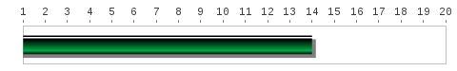
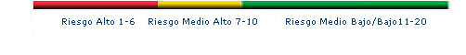

Opinión de crédito
Crédito según datos objetivos (De 0 a 6.000.000 Euros):
Favorable para 80.000 Euros. Máximo

Evolución del Rating
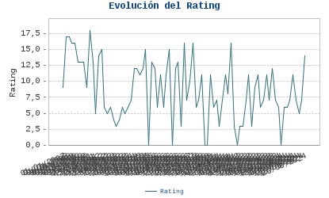

Equilibrio
 | Síntesis realizada con los datos del Ejercicio 2023
 | RENTABILIDAD | Excelente | 9/9
 | ENDEUDAMIENTO | Muy escaso | 8/9
 | LIQUIDEZ INMEDIATA | Aceptable | 5/9
 | SOLIDEZ | Media | 6/9

Cumplimientos
 | INCIDENCIAS | Ocasionales | 7/9
 | TRAYECTORIA EMPRESARIAL | Buena | 7/9

Explicación del Rating
Estado y condición
El Registro Mercantil ha reabierto su hoja registral.

Situación financiera
La situación financiera de la compañía es buena
La evolución de la situación financiera de la sociedad ha sido estable
La evolución de las ventas ha sido negativa no así la de los resultados que ha sido positiva
La capacidad para convertir en recursos líquidos las ventas generadas por el ejercicio de su actividad, se sitúa por encima de las empresas de su sector y tamaño
La capacidad de generar recursos líquidos a partir de la utilización de sus activos, se sitúa por encima de las empresas de similar tamaño en su sector
Atendiendo al EBIT, la sociedad tiene una muy buena capacidad para hacer frente al coste de la financiación externa
El conjunto de las deudas exigibles a largo plazo para la empresa se sitúa por debajo que el sector al que pertenece
La capacidad de la empresa para generar efectivo a partir de sus actividades ordinarias y hacer frente a sus deudas a corto plazo es buena
Estructura de la sociedad
En función de su volumen de ventas, esta empresa puede ser catalogada como pequeña
La evolución de los empleados ha sido positiva
El sector de actividad al que pertenece la sociedad tiene un riesgo de fallido medio en comparación con otros sectores
Cumplimientos e Incidencias
Las informaciones de que disponemos indican que la sociedad tiene alguna incidencia de pago
Según nos consta existen reclamaciones por parte de la administración o demandas judiciales registradas contra esta empresa
Publicación de cuentas
La empresa deposita sus cuentas con regularidad
Otra información de interés
Se ha procedido a realizar una revisión de la calificación de la sociedad por parte de uno de nuestros analistas derivada del resultado de nuestras investigaciones.

Motivos de los Últimos Cálculos Relevantes en el Rating
 | Fecha | Variación | Rating Resultante | Motivo
 | 2024-08-26 | Aumento | 14 | Se ha producido la revisión detallada de toda la información disponible de la sociedad por parte de uno de nuestros analistas.
 | 2024-08-13 | Aumento | 7 | Se ha producido la revisión detallada de toda la información disponible de la sociedad por parte de uno de nuestros analistas.
 | 2024-07-23 | Disminución | 5 | Se ha producido la entrada de nueva información en nuestro sistema.
 | 2024-07-18 | Disminución | 7 | Se ha producido la revisión detallada de toda la información disponible de la sociedad por parte de uno de nuestros analistas.
 | 2024-07-08 | Aumento | 11 | Se ha producido la revisión detallada de toda la información disponible de la sociedad por parte de uno de nuestros analistas.  Se ha producido una variación en el riesgo asociado al sector de actividad de la sociedad.
Score de Liquidez

Datos del Score de Liquidez |  | Distribución del Score de Liquidez
* Score de Liquidez: 1/100  * Probabilidad de retraso en los pagos: 98,44% Alta  ¿Qué mide el Score de Liquidez?  El Score de Liquidez es una herramienta que, basándose en la estadística, clasifica las empresas según la probabilidad de que se retrasen en un porcentaje significativo de sus pagos.Se entiende por “retraso significativo de sus pagos” cuando existen retrasos de más de 90 días en los pagos en un porcentaje significativo de los mismos. |  | 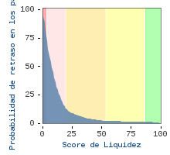
Análisis Impacto COVID-19

Índice de Resiliencia 54 / 100 (Medio)
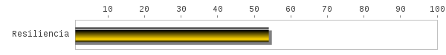

Rating del Sector
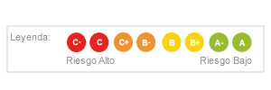
Corto Plazo: 
Medio Plazo: 

Impacto Covid-19
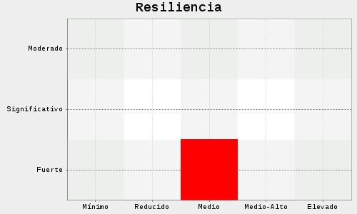
ASNEF Empresas

PAYDEX: Comportamientos de pagos
Resumen |  | Análisis de las experiencias de pago
La red D&B recoge más de 100 millones de experiencias cada año, y los clientes de INFORMA D&B S.A.U. (S.M.E.) son los únicos en poder consultar esta información exclusiva en España.  Media de días de demora en pagos: 12  D&B Paydex: 72  Número de experiencias de pago (últimos 12 meses): 14  Importe total de las experiencias: 152.597 €  Importe medio de las experiencias: 10.899 €  * El Paydex es un índice que va de 0 a 100. Mayores valores en el índice son indicativos de mayor puntualidad en los pagos. |  | 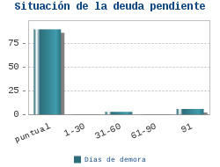  El importe total de las experiencias de pago es de 152.597 euros.  10.0% del importe total en demora

Evolución del Paydex
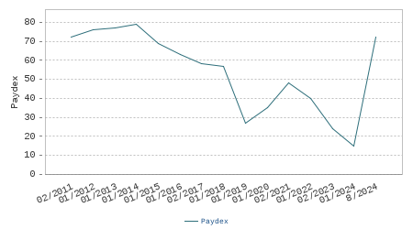

Experiencias de pago
RANGOS DE VALOR (Euros) | EXPERIENCIAS | IMPORTE TOTAL | PAGADO PUNTUALMENTE | 1-30 Días | 31-60 Días | 61-90 Días | +91 Días
> 100.000 | 1 | 120.202 | 100 % | % | % | % | %
<10.000 | 13 | 32.395 | 53 % | 2 % | 14 % | 1 % | 30 %
Total | 14 | 152.597 | 90 % | 0 % | 3 % | 0 % | 6 %
En algunos casos, los días de demora en los pagos pueden deberse a descuidos o facturas atrasadas.
Información Judicial y Concursal

Información Judicial y Concursal
Incidencias Judiciales: 4 | ( Primera 20/06/2016, Última 14/06/2023 )
Juzgados de lo civil: | 2
Juzgados de lo social: | 2
Reclamaciones Administrativas: 3 | ( Primera 11/02/2019, Última 16/05/2022 )
Con la Seguridad Social: | 0
Con Hacienda: | 0
Con otros Organismos: | 3
Acreedor del procedimiento concursal de: | Ningún elemento significativo

ÚLTIMAS INCIDENCIAS JUDICIALES
Cifras expresadas en Euros
 | JUZGADOS DE LO CIVIL
 | Fecha | Tipo Demanda | Estado de Incidencia | Actor | Importe
 | 14/06/2023 | ORDINARIO | EMPLAZAMIENTO J. ORDINARIO | BANCO SANTANDER SA
 | 13/05/2020 | ORDINARIO | SENTENCIA J. ORDINARIO | BANCO SANTANDER SA | 7.840,00
Total: 2
 | JUZGADOS DE LO SOCIAL
 | Fecha | Estado de Incidencia | Actor |  | Importe
 | 18/02/2020 | RECLAM. CANTIDAD JZDO. SOCIAL | DESCONOCIDO |  | 1.520,05
 | 27/12/2018 | EMBARGO | DESCONOCIDO |  | 8.000,00
Total: 2

ÚLTIMAS RECLAMACIONES ADMINISTRATIVAS
Cifras expresadas en Euros
 | Resto de organismos:
 | Existen 3 reclamanaciones
EMBARGOS
 | Fecha | Organismo |  |  | Importe
 | 11/02/2019 | DIPUTACIÓN PROVINCIAL DE VALENCIA - GESTION TRIBUTARIA
NOTIFICACIONES
 | Fecha | Organismo |  |  | Importe
 | 16/05/2022 | AYUNTAMIENTO DE MADRID |  |  | 231,00
 | 03/06/2020 | CONSEJERÍA DE TRANSPORTES, MOVILIDAD E INFAESTRUCTURAS DE MADRID |  |  | 2.001,00
Elementos financieros
La información del último Depósito de Cuentas individual contenida en este Informe procede de fuentes propias ajenas al Registro Mercantil
Por causas ajenas a nuestra voluntad el Depósito de cuentas del Registro Mercantil del ejercicio 2013, se ha recibido erróneamente, teniendo disponible el Depósito consolidado.
Elementos Financieros

Análisis del Balance
Cifras expresadas en Euros
 |  | Ejercicio 2023 * | % Activo | Ejercicio 2022 | % Activo | Ejercicio 2021 | % Activo
ACTIVO
 | ACTIVO NO CORRIENTE | 12.790.000,00 | 77,52 | 14.380.000,00 | 89,57 | 13.540.000,00 | 92,49
 | ACTIVO CORRIENTE | 3.710.000,00 | 22,48 | 1.674.000,00 | 10,43 | 1.100.000,00 | 7,51
PASIVO
 | PATRIMONIO NETO | 11.353.000,00 | 68,81 | 10.373.000,00 | 64,61 | 9.423.000,00 | 64,36
 | PASIVO NO CORRIENTE | 90.000,00 | 0,55 | 85.000,00 | 0,53 | 70.000,00 | 0,48
 | PASIVO CORRIENTE | 5.057.000,00 | 30,65 | 5.596.000,00 | 34,86 | 5.147.000,00 | 35,16
 | * Datos obtenidos por Fuentes Propias

Activo |  | Patrimonio Neto - Pasivo
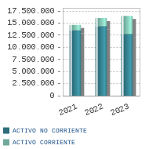 |  | 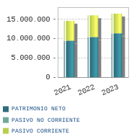

Comentarios del Balance
El activo total de la empresa creció en un 2,78 % entre 2022 y 2023.
A pesar del crecimiento del activo, el activo no corriente decreció un 11,06 %.
Este crecimiento se ha financiado con un aumento del Patrimonio Neto del 9,45 %; este incremento del neto de la empresa también ha cubierto la reducción de 9,4 % del endeudamiento de la empresa.
El activo total de la empresa creció en un 9,66 % entre 2021 y 2022.
Este crecimiento ha sido menor en el caso del activo no corriente, que sólo se incrementó un 6,2 %.
Este crecimiento se ha financiado en mayor medida con un aumento del Patrimonio Neto del 10,08 % y, en menor proporción, con un aumento del endeudamiento del 8,89 %.

Análisis de la cuenta de pérdidas y ganancias
Cifras expresadas en Euros
 |  | Ejercicio 2023 * | % Ventas | Ejercicio 2022 | % Ventas | Ejercicio 2021 | % Ventas
 | VENTAS | 1.490.000,00 |  | 1.580.000,00 |  | 1.050.000,00
 | MARGEN BRUTO | 1.485.000,00 | 99,66 | 1.640.000,00 | 103,80 | 1.035.000,00 | 98,57
 | EBITDA | 900.000,00 | 60,40 | 899.000,00 | 56,90 | 858.500,00 | 81,76
 | EBIT | 900.000,00 | 60,40 | 890.000,00 | 56,33 | 850.000,00 | 80,95
 | RESULTADO NETO | 980.000,00 | 65,77 | 950.000,00 | 60,13 | 910.000,00 | 86,67
 | TIPO IMPOSITIVO EFECTIVO (%) | 4,85 |  | 6,86 |  | 9,00
 | * Datos obtenidos por Fuentes Propias

Ventas |  | Resultado Neto
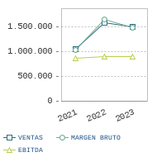 |  | 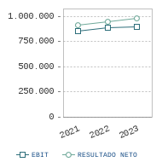

Comentarios de la Cuenta de Pérdidas y Ganancias
La cifra de ventas de la empresa decreció un 5,7 % entre 2022 y 2023.
El EBIT de la empresa creció un 1,12 % entre 2022 y 2023.
Esta evolución implica una reducción en la rentabilidad económica de la empresa.
El resultado de estas variaciones es una reducción de la Rentabilidad de Explotación de la empresa del 2,5 % en el periodo analizado, siendo dicha rentabilidad del 5,46 % en el año 2023.
El Resultado Neto de la empresa creció un 3,16 % entre 2022 y 2023.
La aportación de las actividades de explotación a la evolución de la Rentabilidad Financiera ha sido mayor que la de las actividades financieras .
El resultado de estas variaciones es una reducción de esta rentabilidad del 7,73 % en el periodo analizado, siendo igual a 9,07 % en el año 2023.
La cifra de ventas de la empresa creció un 50,48 % entre 2021 y 2022.
El EBIT de la empresa creció un 4,71 % entre 2021 y 2022.
Esta evolución implica una reducción en la rentabilidad económica de la empresa.
El resultado de estas variaciones es una reducción de la Rentabilidad de Explotación de la empresa del 4,44 % en el periodo analizado, siendo dicha rentabilidad del 5,6 % en el año 2022.
El Resultado Neto de la empresa creció un 4,4 % entre 2021 y 2022.
La aportación de las actividades de explotación a la evolución de la Rentabilidad Financiera ha sido mayor que la de las actividades financieras .
El resultado de estas variaciones es una reducción de esta rentabilidad del 7,35 % en el periodo analizado, siendo igual a 9,83 % en el año 2022.
Comparativa Sectorial

Análisis del Balance (% sobre el total activo)
Cifras expresadas en %
 |  | Empresa (2023) | Sector | Diferencia
ACTIVO
 | ACTIVO NO CORRIENTE | 77,52 | 23,21 | 54,31
 | ACTIVO CORRIENTE | 22,48 | 76,79 | -54,31
PASIVO
 | PATRIMONIO NETO | 68,81 | 42,79 | 26,02
 | PASIVO NO CORRIENTE | 0,55 | 14,79 | -14,24
 | PASIVO CORRIENTE | 30,65 | 42,41 | -11,76

Análisis de la cuenta de pérdidas y ganancias (% sobre los ingresos totales de explotación)
Cifras expresadas en %
 |  | Empresa (2023) | Sector | Diferencia
 | VENTAS | 94,60 | 99,3 | -4,70
 | MARGEN BRUTO | 94,29 | 54,23 | 40,06
 | EBITDA | 57,14 | 4,67 | 52,47
 | EBIT | 57,14 | 3,3 | 53,84
 | RESULTADO NETO | 62,22 | 2,12 | 60,10

Composición del Sector
 | CNAE - SECTOR COMPARADO: | 1520 - Fabricación de calzado
 | Número de empresas: | 619
 | TAMAÑO: | 0 - 2.000.000,00 Euros

Comentarios a la comparativa sectorial
En comparación con su sector, el activo de la empresa muestra una mayor proporción de Activo no corriente. En concreto, la diferencia con la media del sector es de 54,31 %.
En cuanto a la composición del pasivo, la empresa recurre en mayor medida a la autofinanciación, siendo la proporción del Patrimonio Neto un 26,02 % mayor. Consecuentemente, las fuentes de financiación ajenas son menos utilizadas por la compañía (un 26,02 % menos que el sector).
La proporción que suponen las ventas sobre los ingresos totales de explotación en la empresa es igual a 94,6 %, un 4,7 % menor que en el sector.
El EBIT de la empresa fue positivo e igual a un 57,14 % respecto a los ingresos totales de explotación, un 53,84 % superior al del sector.
La capacidad de la empresa para generar beneficios de explotación es superior a la del sector ya que su ratio EBIT/Ventas es mayor (0,6 frente a 0,03).
El Resultado Neto de la empresa fue positivo e igual a un 62,22 % respecto a los ingresos totales de explotación, un 60,1 % superior al del sector.
Los resultados financieros y el efecto impositivo han tenido un impacto positivo sobre el resultado neto en la empresa, al contrario que en el sector.
Otros datos de memoria

Distribución de Resultados
 | Cifras expresadas en Euros
 | Distribución de Resultados:
 | Fuente Memoria Año 2023
Base de Reparto
 | Pérdidas y Ganancias | 980.000,00
 | Total Base de Reparto | 980.000,00
Distribución
 | Remanente | 980.000,00
 | Total aplicación | 980.000,00
Últimos cambios

Cambios de la empresa en los últimos 24 meses
 | DESCRIPCIÓN DEL CAMBIO | FECHA | SECCIÓN DEL INFORME
 | Rating (Variación) | 26/08/2024 | Riesgo Comercial
 | Direcciones (Direcciones) | 26/08/2024 | Estructura Legal
 | Opinión de Crédito (Variación) | 26/08/2024 | Riesgo Comercial
 | Denominaciones y Marcas (Modificación Denominación Social) | 26/08/2024 | Información Comercial
 | Datos Financieros de la memoria (Distribución De Resultados) | 19/08/2024 | Elementos Financieros
 | Direcciones (Direcciones) | 14/08/2024 | Estructura Legal
 | Opinión de Crédito (Variación) | 13/08/2024 | Riesgo Comercial
 | Rating (Variación) | 13/08/2024 | Riesgo Comercial
 | Comportamiento de Pagos Paydex (Mejora Plazo De Pago) | 24/07/2024 | Riesgo Comercial
 | Direcciones (Direcciones) | 23/07/2024 | Estructura Legal
La información del presente informe procede de la base de datos de INFORMA D&B S.A.U. (S.M.E.) Si consideras que hay algún dato erróneo puede solicitar su rectificación dirigiéndose al Departamento de Atención al Cliente de eInforma a través de clientes@einforma.com, el teléfono gratuito 900 10 30 20 o la dirección postal Avenida de Europa, 19, Alcobendas 28108, Madrid. El presente Informe es para uso interno y no puede ser reproducido, publicado o redistribuido, parcial ni totalmente, de forma alguna sin la autorización expresa de INFORMA D&B S.A.U. (S.M.E.). Debido a la gran cantidad de fuentes de información utilizadas para la elaboración del presente Informe, INFORMA D&B S.A.U. (S.M.E.) no garantiza la corrección absoluta de la información, ni se hace responsable de su uso para una finalidad en concreto. Asimismo te indicamos que el presente Informe no puede ser el único elemento a tener en cuenta para tu toma de decisiones. Adicionalmente, el uso de las direcciones de correo electrónico, incluidas en los informes, está sujeto a las restricciones establecidas en la Ley 34/2002, de 11 de julio, de servicios de la sociedad de la información y de comercio electrónico. La información sobre personas físicas contenida en el presente Informe hace referencia únicamente a su actividad empresarial o profesional y debe ser utilizada exclusivamente en el marco de la empresa a la que representan o prestan sus servicios.

